ÅRSBERETNINGEN 2021

Sportslig aktivitet
Status sesongen 2021
Covid – covid og atter covid… Til tross for det har vi greid å opprettholde aktiviteten gjennom året, og vi har til og med fått med oss en del nybegynnere. Forsommerkapproingen ble avlyst, men fra juni måned har det vært arrangert en god del regattaer. Smittevern, avstand og antibac har vært ord som har gått igjen gjennom hele sesongen.
Trenerteamet
Vi har hatt med utøvere i alle regattaer som har vært arrangert og det har vært trent mye og godt. Trenerteamet har bestått av Ivo Yanakiev, som har hovedansvaret og lager alle treningsprogrammer, med god hjelp av Anna Messel, Simen Dørre, Martin Juvet, Oskar Gjerland og AnnaLuna Bjønnes Yngsdal. Stor takk til alle sammen. Det kreves mye av trenerne som har utøvere her på Bunnefjorden, det er svært mye båttrafikk, og sikkerheten må ivaretas for alle. De eldste har trent på Årungen, der er det bedre forhold, og det er viktig for kvaliteten på treningen for de eldre utøverne.
Internasjonalt
Internasjonalt har vi hatt deltakere i U23-VM, Coupe de la Jeunesse, Baltic Cup og U19 EM. Litt varierende resultater, men det bør nevnes at det ble sølv og bronsemedalje i Baltic Cup i år til Truls Hansen, noe som er en bra prestasjon i konkurranse med svært gode utøvere. Felles for alle er vel at de skjønner at nivået er skyhøyt, og jobben må gjøres på trening for at man skal lykkes i konkurranser.
Ungdomsmesterskapet i OS og Norgesmesterskapet på Årungen
Vi fikk 4 Ungdomsmestere i årets Ungdomsmesterskap, og vi tok tre bronsemedaljer i årets NM. Aller mest gøy var det at vi i år greide å stille med to åttere, både junior og senior for gutta i NM, og at seniorene (med hjelp av 3 juniorer i båten) greide å ta en bronsemedalje her var ekstra morsomt. Veldig motiverende for videre trening, både for juniorer og seniorer.
60+ har vært en suksess med mellom 15 – 20 på fellestreninger hver tirsdag og torsdag så lenge det var åpent for disse. Heder og ære for innsatsen. Pådrivet og innsatsen blir ikke mindre da alt ble stengt og Jan laget en digital versjon av sirkeltrening på YouTube. Alle kan være med fra stua hjemme og trene foran TVen. Linken ligger nå ute på Oslo Idrettskrets sine nettsider for 60+.
Øvrig aktivitet/arrangementer
En hovedutfordring under pandemien er at aktiviteten og interessen for klubben har vært helt eller delvis nede i to år. Vi har klart å holde på medlemmene, og de aktive roerne, men vi har ikke hatt mulighet til å drive aktiv rekruttering eller bruke klubbhuset i den grad vi har ønsket.
Målet er å få opp aktiviteten og interessen for klubben igjen. Få medlemmer og roere tilbake til klubben. Vi er nå i gang med utleie av gymsal igjen. Vi har som mål i 2022 å arrangere flere egne tilbud i klubben. Vi har satt igangsatt ro-spinning i gymsalen en gang i uka med Oskar Gjerland som instruktør, fullt kurs og mange gode tilbakemeldinger. Vi har også åpnet for sirkeltrening i gymsalen på morgenen fredager, noe treg respons, men vi vil jobbe med tilbudet. Vi inviterer til ro-skole for voksne nå på vårparten, og vi vil også ha en rekrutteringsrunde på skoler i vårt distrikt.
Klubbhuset/tomt og diverse
Det er stor aktivitet i klubbhuset. Daglig bruk til treningsformål, basestasjoner for mobiltelefoni og leiligheten som eies av klubben. Leiligheten har vært utleid og ny leietaker er på plass når nåværende leieforhold går ut.
Vei og veiretter over 206/196 (roklubbens eiendom) har vært diskutert siden før 1980. Utallige møter har vært holdt med Oslo Kommune om saken og det er skrevet enda flere brev. I tillegg har det vært tatt opp de sanitære forholdene for friområdet sør for roklubben. Det er uholdbart å åpne store friområder uten å gi folk tilgang til vann, toaletter og en mulighet til å kaste søppel. Saken har nå fått en dom i Oslo og Akershus Jordskifterett. Det blir ingen økning i trafikken og Oslo Kommune fikk ingen eiendomsrett og kun en begrenset bruksrett mot en erstatning pluss årlige tilskudd til vedlikehold av veien.
Bensinboden har vist seg verdifull med lagring av alt brannfarlig samt oppbevaring av motorer,sykler og diverse utstyr. Utfordringen ble at området øyene og omlandet ble omfattet av en byggestans og vi havnet midt oppe i dette. Boden var nesten ferdig før stansen, men vi måtte gå en lang runde med Oslo Kommune (Plan- og Bygg) for å få papirer på plass. Her må en ty til profesjonell hjelp og det koster, men det er nødvendig.

Robassenget
Aldermannsligaen har vist stor interesse for robassenget og bidratt med midler og dugnadstimer for å holde det vedlike. Vi jobber videre med å utvikle nye årer, installere nye svivler mm.

Bidrag/støtte
I løpet av sesongen har vi også som vanlig søkt på økonomisk støtte til diverse prosjekter. Det er ikke alltid vi får uttelling på det vi søker om, da det er veldig mange om beinet, men i 2021-sesongen har vi igjen vært heldige:
- Vi søkte om tilskudd til innkjøp av to par nye sculler årer ifm Nordstrand Blads lokalavis støtteordning – en del av Sparebankstiftelsen DnB. Vi fikk økonomisk tilskudd på 10 000 NOK og fikk kjøpt ett par årer.
- Vi har fått økonomisk støtte fra «OBOS gir tilbake» pålydende 7 000 NOK til innkjøp av egnede redningsvester til roing.
- Vi søkte Bergesenstiftelsen om økonomisk støtte til en ny konkurranse dobbeltsculler. Vi fikk tildelt 70 000 NOK men styret har besluttet å dekke de resterende kostnadene så ny båt er innkjøpt.
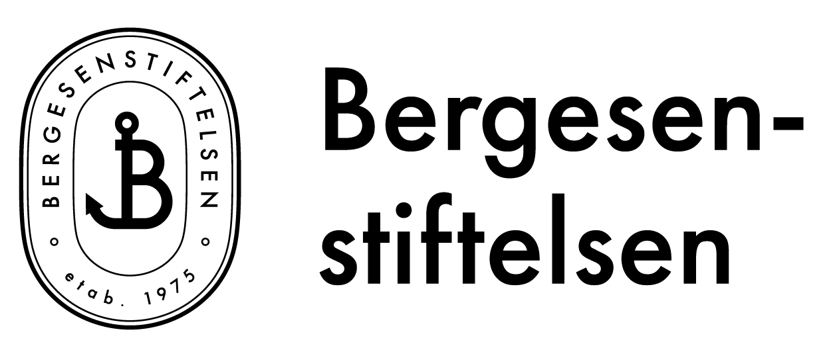
Vi ønsker også å takke våre faste bidragsytere til vår faste regatta, som i år stilt villige opp med varer selv om årets regatta måtte nedskaleres til en liten lokal regatta innenfor covid-restriksjoner!

Spleis desember 21
I år som i fjor opprettet vi en førjuls-Spleis (spleis.no/202646) som en del av «Spleis for idretten» med håp om å få inn gaver som vil kunne bidra til innkjøp av ny tredemølle - eventuelt også flere sykler hvis støtten ble stor. Ved utløp spleisen var den oppe i 14 550 NOK, som er et stykke unna målsetningen på 25 000 NOK, men vi takker for alle bidrag og ser frem til innkjøp av ny etterlengtet tredemølle. Vi får satse på ny «pers» for desember-spleisen i 2022.

Medlemmer
Antall medlemmer per 31.12.2021 var 308 hvorav er 23 passive.

Administrasjonen
Styret i 2021 har vært fulltallig og vi har avviklet 12 styremøter som i all hovedsak har vært digitale. Vi har lagt om medlemsregistrering til klubb admin/NIF og inngått avtale om nytt digitalt økonomi system og forretningsfører.

Styret 2021
Styret har bestått av følgende personer: ● Leder – Anne Cathrine Hunstad ● Nestleder - Nina Margrethe Grude ● Rosjef - Eva Hansen. Eva sitter også som visepresident i styret i NR . ● Hussjef – Per Giltvedt. ● Materialsjef Halvor Juvet ● Forretningsfører Kjell Løvlie. Varamedlem Hans Gunnar Grepperud.
Administrativ støtte
Hilde Pran er klubbens uvurderlige sekretær og holder orden på medlemmer og fakturering mm

